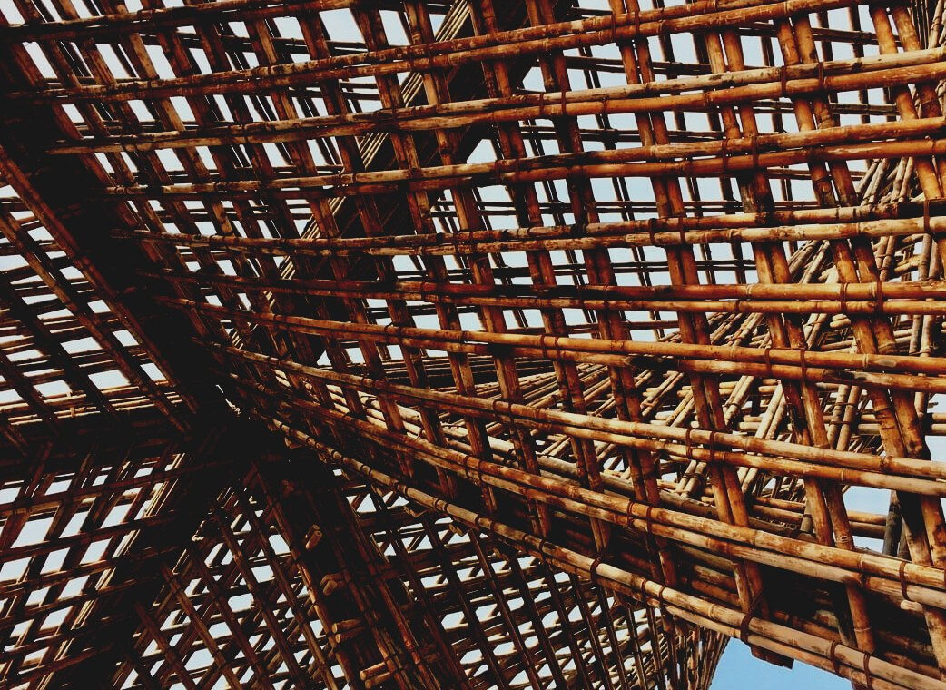

ΕΚΠΑΙΔΕΥΤΙΚΟ ΥΛΙΚΟ

Μαθησιακή ενότητα 3
Προγαμματισμός εργασιών και διαχείριση ομάδας
UPWOOD
Βελτίωση δεξιοτήτων των τεχνιτών, οικοδομικών εργασιών, στις μεθόδους ξύλινων κατασκευών για ενεργειακά κτήρια

UPWOOD
UPWOOD-PUU
Rakennustyöläisten ammattitaito energiatehokkaiden rakennusten puurakentamisenmenetelmissä

ΠΕΡΙΕΧΟΜΕΝΑ
1. ΕΙΣΑΓΩΓΗ 2
2. Προγραμματισμός εργασιών 2
3. Σήμανση στο εργοτάξιο 4
4. Προστασία από καιρικά φαινόμενα και την υγρασία 5
5. Διαχείριση εργασίας 6
6. ΒΙΒΛΙΟΓΡΑΦΙΑ 8

ΕΙΣΑΓΩΓΗ
Ο υπεύθυνος κατασκευής πρέπει συντονίσει και να καθοδηγεί το έργο στο σύνολό του, κάτι που λαμβάνει υπόψη τόσο τον σχεδιασμό, τις προμήθειες όσο και το χρονικό διάστημα που απαιτείται για την κάθε φάση κατασκευής.
Οι εργασίες της κάθε φάσης και η σειρά κατασκευής είναι σημαντικά ζητήματα για τη διαχείριση. Επομένως η εξάρτηση από την έγκαιρη ολοκλήρωση των κάθε σταδίου πρέπει να σχετίζεται με το συνολικό χρονοδιάγραμμα του έργου, το οποίο απαιτεί επίσης σημαντικό χρόνο για αποφάσεις των πελατών και στις ρυθμιστικές διαδικασίες .
Στην αρχή του έργου, συμφωνείται πώς θα παραχθεί το περιεχόμενο του σχεδίου, ελέγχοντας την ποιότητα και το χρονοδιάγραμμα υλοποίησης.
Τα σημερινά προγράμματα μοντελοποίησης δεδομένων καθορίζουν πρακτικές μοντελοποίησης δεδομένων στο βαθμό που τα δεδομένα και οι πληροφορίες που είναι διαθέσιμα για το έργο, π.χ. στον υπολογισμό, την προκατασκευή, την κατασκευή και την εποπτεία.

Προγραμματισμός εργασιών
Το εργοτάξιο χωρίζεται σε μπλοκ και επιμέρους τμήματα τα οποία μεταφέρονται στα χρονοδιαγράμματα. Από το διάγραμμα τόπου-χρόνου, κατά τη διάρκεια της εργασίας, η διαχείριση παρακολουθεί σε ποιο υπο-αντικείμενο εργάζονται τα μέλη της. Όταν μια ομάδα εργάζεται σε μια επιμέρους τοποθεσία, οι υπέυθυνοι αισθάνονται ασφάλεια, διασφαλίζοντας έτσι την ποιότητα της εργασίας.
Συνολικά, το χρονοδιάγραμμα περιλαμβάνει εργασίες, επιτεύγματα, ομάδες εργασίας και διάρκειες εργασιών.
Όταν σχεδιάζεται η χρονική διάρκεια του κάθε βήματος, λαμβάνονται υπόψη οι καιρικές συνθήκες. Το στάδιο της θεμελίωσης και της πλαισίωσης συνήθως προγραμματίζεται για την ξηρότερη δυνατή περίοδο του χρόνου. Σε περίπτωση που αυτό δεν είναι εφικτό, η φάση της πλαισίωσης πρέπει να συμπεριλαμβάνει τις εργασίες προστασίας, ξήρανσης και θέρμανσης. Συνεπώς πρέπει να λαμβάνονται υπόψη στο χρονοδιαγράμμα οι πιθανές επιπτώσεις των καιρικών συνθηκών και ο απαραίτητος χρόνος στεγνώματος.
Χαρακτηριστικά ενός καλού χρονοδιαγράμματος
- Το αντικείμενο έχει σχεδιαστεί σε μπλοκ
- Το χρονοδιάγραμμα κατασκευής είναι ένα χρονοδιάγραμμα που ορίζει τις κύριες εργασίες
- Οι τεχνικές εργασίες έχουν επίσης διαστασιολογηθεί και συντονιστεί με τις τεχνικές εργασίες
- Τα καθήκοντα έχουν τη σωστή τεχνική σειρά υλοποίησης
- Οι εργασίες είναι συγχρονισμένες
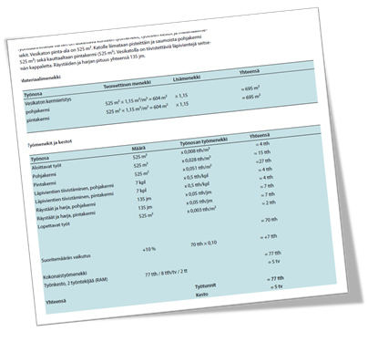
- Η ένταση εργασίας (RATU) είναι σε φυσιολογικό επίπεδο
- Οι εργασίες έχουν εφεδρικό χαρακτήρα και εκτελούνται βήμα, βήμα
- Έχουν ληφθεί υπόψη οι χρόνοι στεγνώματος του σκυροδέματος και οι οριακές προϋποθέσεις του συμβολαίου
- Σύστημα Υποστήριξης λήψης Αποφάσεων (DSS)

Υπάρχουν διάφορα πρότυπα καρτών ροής εργασιών ή μοντέλα υπολογισμού για την κατανομή των εργασιών, όπως για παράδειγμα, το σύστημα καρτών RATU στη Φινλανδία
Εικόνα 1 RATU 0431. Σελίδα 20. © Rakennustieto Oy
Παραδείγματα τύπων υπολογισμού

Απαιτούμενη ομάδα εργασίας: (Αριθμός εργασιών x απαίτηση εργασίας) / Διάρκεια
Διάρκεια εργασίας: (Αριθμός εργασιών x απαίτηση εργασίας) / Ομάδα εργασίας
Διαθεσιμότητα εργασίας: (Ομάδα εργασίας / απαίτηση εργασίας)
Η διάρκεια ενός έργου, δηλαδή ο χρόνος κατασκευής (TN) σε μήνες, υπολογίζεται για τις μεγάλες εγκαταστάσεις (συνολικός αριθμός ωρών εργασίας άνω των 10.000 ωρών εργασίας (επίσης απαίτηση εργασίας σε ώρες εργασίας) χρησιμοποιώντας τον τύπο:
TN = 4.6 x ln (συνολικός αριθμός ωρών έργου) - 35.0
Τα σχέδια που φθάνουν στο εργοτάξιο θα πρέπει να αναθεωρηθούν και να σταλούν σχόλια στους σχεδιαστές σε περίπτωση που πρέπει να διορθωθούν ή να τροποποιηθούν. Οι λεπτομέρειες σχεδιασμού μοιάζουν δύσκολες μπορούν να συζητηθούν σε συναντήσεις και περιηγήσεις στο εργοτάξιο, οπότε οι σχεδιαστές και οι εργολάβοι να συμβάλλον με την εμπειρογνωμοσύνη ώστε να βρεθεί λύση.

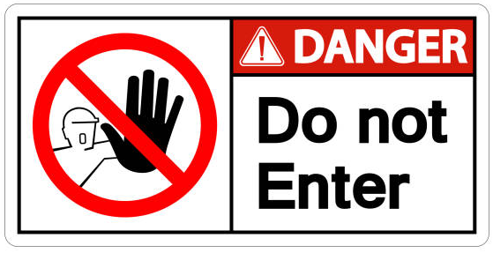
Σήμανση στο εργοτάξιο
Πινακίδες, ενημερώσεις καθώς και ο πίνακα εργοταξίου, ενημερώνουν τον κόσμο σχετικά για το εργοτάξιο. Πινακίδες προειδοποιούν για κατασκευαστικές εργασίες και καθοδηγούν τους περαστικούς γύρω από το εργοτάξιο.
Ο χώρος οριοθετείται με περίφραξη ή άλλα μέσα από άλλες χερσαίες εκτάσεις και ανεγείρονται σχέδια εργοταξίου πριν από την έναρξη των εργασιών, τα οποία θα παραμείνουν στον χώρο μέχρι την ολοκλήρωση των εργασιών. Το σχέδιο του χώρου πρέπει να τοποθετείται κατά τέτοιο τρόπο ώστε να είναι ευανάγνωστο και χωρίς να θέτει σε κίνδυνο την κυκλοφορία.
Το σχέδιο τοποθεσίας περιλαμβάνει τα ακόλουθα:
- Απεικόνιση πλάνου, έργου ή σχεδίου
- Όνομα και διεύθυνση του εργοταξίου
- Το περιεχόμενο του έργου
- Ημερομηνία ολοκλήρωσης των εργασιών
- Κωδικός οικοδομικής άδειας
- Κατασκευαστής
- Στοιχεία του γενικού αναδόχου και του αρμόδιου για την εγκατάσταση φορέα
- Σχεδιαστές
- Οικονομικές και ασφαλιστικές πληροφορίες

Προστασία από καιρικές συνθήκες και την υγρασία
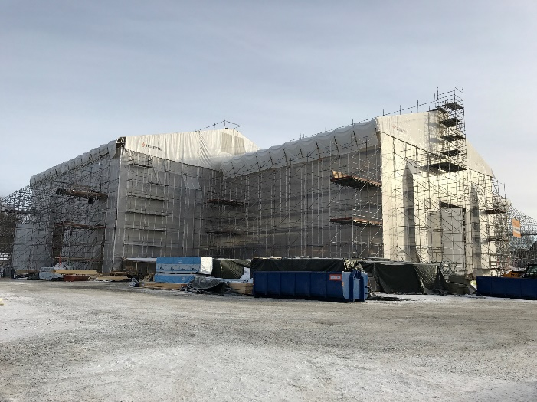
Ο κατασκευαστής αποφασίζει για το επίπεδο προστασίας του εργοταξίου κατά τη διάρκειας της φάσης σχεδιασμού του έργου και ο κύριος ανάδοχος σχεδιάζει τα μέτρα διαχείρισης υγρασίας βάσει των καθορισμένων στόχων. Το επίπεδο προστασίας εξαρτάται από το αν το κτίριο είναι συνολικά προστατευμένο ή από το αν ο στόχος είναι η διαχείριση των κινδύνων υγρασίας με την τοπική προστασία των υλικών, ημιτελών και ολοκληρωμένων κατασκευών.
Εικόνα 2 Προστασία από καιρικά φαινόμενα για το ξύλινο σχολείο Tuupala, Kuhmo, Φινλανδία
Οι σχεδιαστές πρέπει να εξετάσουν την καταπόνηση των δομών από την υγρασία κατά την κατασκευή και να σχεδιάσουν τις δομές, με τρόπο ώστε να μπορεί να αφαιρεθεί.
Η προστασία των κατασκευών από την υγρασία είναι πάντα πιο αποτελεσματική από το να τις στεγνώσουν, έτσι η συνολική λύση προστασίας περιλαμβάνει μια αίθουσα προστασίας από τις καιρικές συνθήκες που καλύπτει ολόκληρο το κτίριο και τη σχετική προστασία πρόσοψης. Για την τοπική προστασία χρησιμοποιούνται προστατευτικά καλύμματα, καθώς και διάφορες προστατευτικές κατασκευές. Προκειμένου να ελαχιστοποιηθούν οι κίνδυνοι από την υγρασία, τα στάδια εργασίας και οι δομές που είναι επιρρεπής στις καιρικές συνθήκες καθώς και τα δομικά υλικά που απαιτούνται στο εργοτάξιο πρέπει κατ' ελάχιστον να προστατεύονται.
Η εξωτερική επένδυση του κτιρίου πρέπει να είναι ολοκληρωμένη πριν από την έναρξη των εσωτερικών εργασιών. Ιδιαίτερη προσοχή δίνεται στη στεγανότητα των ανοιγμάτων και των δακτύλων στην υδάτινη οροφή πριν από την έναρξη των εσωτερικών εργασιών. Όταν το εξωτερικό περίβλημα του κτιρίου είναι σφιχτό, μπορεί να χρησιμοποιηθεί θέρμανση για να στεγνώσει πιο γρήγορα. Τα στάδια εργασίας που προκαλούν σημαντική πίεση υγρασίας, όπως τα μεγάλα χύτευσης επιφάνειας ή οι εργασίες ισοπέδωσης, ολοκληρώνονται πριν από την εγκατάσταση υλικών ευαίσθητων στην υγρασία. Καθώς η κατασκευή εξελίσσεται, για παράδειγμα, η εργασία που προκαλεί σκόνη είναι ρυθμική, έτσι ώστε η τελική φάση να μπορεί να πραγματοποιηθεί σε καθαρές συνθήκες.
Τα οικοδομικά υλικά και οι κατασκευές μαζεύουν υγρασία για διάφορους λόγους. Βλάβη στα προστατευτικά υλικά ή διαρροές νερού λόγω βλάβης των σωληνώσεων βρέξατε γρήγορα τις δομές, καθώς και τις δομές που δεν προστατεύονται επαρκώς από τη βροχή και το χιόνι ή τα ρεύματα που προκαλούνται από πλημμύρες επιφανειακών υδάτων. Η ύγρανση υλικών και κατασκευών που προκαλούνται από υγρό έδαφος, υγρασία εδάφους ή νερό που χρησιμοποιείται επιτόπου και συμπύκνωση υδρατμών συχνά παραβλέπεται. Επιπλέον, θα πρέπει να θυμόμαστε ότι πολλές κατασκευές ή δομικά υλικά χρησιμοποιούν μεγάλες ποσότητες νερού, το οποίο, σε έναν χώρο με κακό αερισμό όταν η δομή στεγνώνει, συμπυκνώνεται σε δροσερές εσωτερικές επιφάνειες.

Διαχείριση εργασίας
Οι άνθρωποι σπανίως ταυτίζονται μεταξύ τους, καθώς οι διαφορές τους προκύπτουν από την ιστορία, την κουλτούρα και την προσωπικότητα. Οι άνθρωποι δεν κατανοούν πάντα ο ένας τον άλλον ή δεν αντιδρούν με τον ίδιο τρόπο σε καταστάσεις. Αντιθέτως πρέπει να προσπαθούν να ερμηνέυσουν και να κατανοήσουν ο ένας τον άλλον. Συγκεκριμένα, λιγότερο από το 10% της ανθρώπινης αλληλεπίδρασης προέρχεται από το λόγο, και το υπόλοιπο προέρχεται απο τις εκφράσεις, χειρονομίες, ήχους και στάσεις του σώματος. Πράγματι, μεγάλο μέρος της πρόκλησης της επικοινωνίας και της αλληλεπίδρασης πηγάζει από παρερμηνείες. Συνεπώς δημιουργούνται συναισθήματα που οδηγούν σε λιγότερο εποικοδομητικές αποφάσεις.

Η διαχείριση περιλαμβάνει όλες τις καθοδηγητικές ή αξιολογικές δραστηριότητες που εκτελούνται σε εναν οργανισμό για τον καθορισμό των στόχων, τη διατήρηση των συνθηκών λειτουργίας και την καθοδήγηση των δραστηριοτήτων σύμφωνα με τον καθορισμένο σκοπό. Βασικό καθήκον της διοίκησης είναι η υποστήριξη των δραστηριοτήτων του οργανισμού και η δημιουργία των καλύτερων δυνατών συνθηκών για υψηλής ποιότητας και παραγωγική εργασία.
Η ηγεσία περιλαμβάνει δυο μέρη, την ηγεσία μιας ομάδας και τη διαχείριση καταστάσεων.
Η ηγεσία ανθρώπων είναι πάντα διαδραστική, επηρεάζοντας την ανθρώπινη συμπεριφορά, η οποία περιλαμβάνει τη διαχείριση της εργασίας, τη διαχείριση του δικτύου της ομάδας, καθώς και τους υπεργολάβους, τον προγραμματισμό, και το ρυθμό των εργασιών.
Η διαχείριση υποθέσεων περιλαμβάνει τη διαχείριση του σχεδιασμού, την έγκαιρη πραγματοποίηση των υλικών συγκρίσεων (π.χ. JOT), τη διατήρηση μιας ηλεκτρονικής βάσης δεδομένων, τη διαχείριση και την αποθήκευση των εισερχόμενων δεδομένων.
Οδηγία 96/71/ΕΚ (έγγραφο 31996L0071) και άρθρο 13 του φινλανδικού νόμου 738/2002 περί σχεδιασμού εργασίας:
Κατά το σχεδιασμό και τη διαστασιολόγηση της εργασίας πρέπει να λαμβάνονται υπόψη οι σωματικές και ψυχικές συνθήκες των εργαζομένων, ώστε να αποφεύγονται ή να μειώνονται οι βλάβες ή οι κίνδυνοι για την ασφάλεια ή την υγεία των εργαζομένων που οφείλονται στο φόρτο εργασίας.
Τα χαρακτηριστικά ενός καλού προϊστάμενου, περιλαμβάνουν την δημιουργία κινήτρων και τη ανάθεση καθήκον και στόχων στους εργαζόμενους, την εκτίμηση της καλής ηγεσίας και την θέληση να καθοδηγεί τους ανθρώπους. Είναι επίσης σημαντικό να είναι σε θέση να μοιράζονται πληροφορίες με σαφήνεια και να έχει αυτοέλεγχο, να είναι οργανωτικός με υπομονή, και τέλος να έχει καλή αίσθηση των εργασιακών στόχων.

ΒΙΒΛΙΟΓΡΑΦΙΑ
Koskenvesa, A., Sahlstedt, S., Mäki, T., Kivimäki, C., Lahtinen, M., Junnonen J. & Viita, J. Laadukasta rakentamista. Työmaan hyviä käytäntöjä. 2015. Espoo: Mittaviiva Oy. Talonrakennusteollisuus ry. Available: https://www.rakennusteollisuus.fi/globalassets/laatu/laadukasta_rakentamista_2015_netti_isbn_.pdf
Koskenvesa, A., Sahlstedt, S., Lindberg, R., Kivimäki, C., Koistinen, L., Palolahti, T. & Lahtinen, M. Toimiva työmaa. Hyvät käytännöt. 2014. Espoo: Mittaviiva Oy. Talonrakennusteollisuus ry. Available: http://www.paremmanlaadunpuolesta.fi/uploads/8/1/2/2/81220848/toimiva_tyomaa_2014.pdf
Ratu 0431. Vesikaton vedeneristys. Menekit ja menetelmät. 2015. Helsinki: Rakennustieto Oy
Työturvallisuuslaki. 2002. 01.01.2003/738
Directive 96/71/EY. Document 31996L0071. 1996. 16.12.1996.

